Tema: „Šilti jausmai gražiomis gėlėmis žydi“
Vaiko ugdomieji gebėjimai:
- Pažinimo gebėjimai – domėjimasis emocijomis ir jausmais bei jų atpažinimas tam tikruose situacijose;
- Socialiniai gebėjimai – vaiko santykiai su bendraamžiais ir suaugusiaisiais, socialine aplinka;
- Komunikavimo gebėjimai – mokymasis išklausyti kitą žmogų, rašymo pradmenys, dėmesio sukaupimas;
- Meniniai gebėjimai – ugdysime kūrybiškumo gebėjimus bei meninės raiškos.
Kaip ir visada pradėkime dienelę nuo RYTO MANKŠTOS:
https://www.youtube.com/watch?v=zUxlNzaPHNQ Dainele LABAS RYTAS su mankštele
https://www.youtube.com/watch?v=dkoiaHoyJpE Aram sam sam mankšta (LT versija)
https://www.youtube.com/watch?v=MU5nBCF5c94 Aram sam sam (anglu versija)
Prisiminkime ABĖCĖLĘ ir SKAIČIUS:
https://www.youtube.com/watch?v=PFlzQU0GgMY abėcėlės dainelė
https://www.youtube.com/watch?v=gGR5Mgr0SBM Skaičiukų dainelė
https://www.youtube.com/watch?v=JAlyLvcD-_U Skaičių dainelė
Jausmai
Kiekvienas esame kitoks, todėl įvairius dalykus jaučiame skirtingai. Jausmai pakeičia net nuotaiką: kai pyksti, niekas neatrodo juokinga. O kartais, kai jautiesi laimingas, kvatoji iš bet ko. Tik įsivaizduok, kaip būtų nuobodu, jei visada jaustumeisi vienodai!
Jausmai padeda pažinti aplinkinį pasaulį.
https://www.storyjumper.com/book/read/19811188/Jausmai Jausmų trumpos istorijos
https://www.youtube.com/watch?v=tyWKo_DrajY Filmukas, išmok ir pažink emocijas
https://www.youtube.com/watch?v=XHxzhB89v8Q Emocijos ir būsenos
https://www.youtube.com/watch?v=_NQUbSSw3XU Juokų daina
https://www.vaikams.lt/pasakos/pamokancios-pasakos/ Siūlome paskaityti pasakas
https://www.atvirasirdimi.com/l/siltu-svelnuku-pasaka/ ŠILTU ŠVELNUKU PASAKA
Siūlome paskaityti knygelę apie jausmus
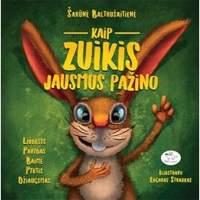

Mandagumas
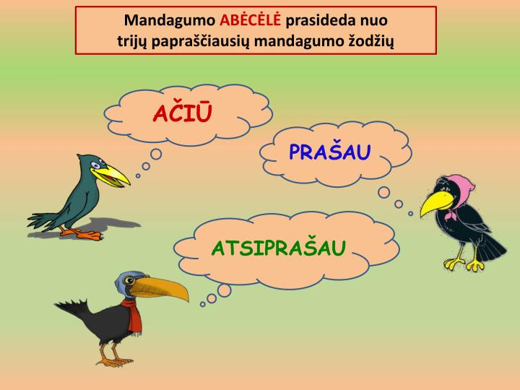
https://www.youtube.com/watch?v=-K7_IcXNQVQ Kakė Makė dainelė AČIŪ
https://www.youtube.com/watch?v=wfvX5P1gzHU&list=PLiLZCisqGmI7gfvDHcpRTaPwvu5DoDGc&index=2 Senoji animacija STEBUKLINGAS ŽODIS
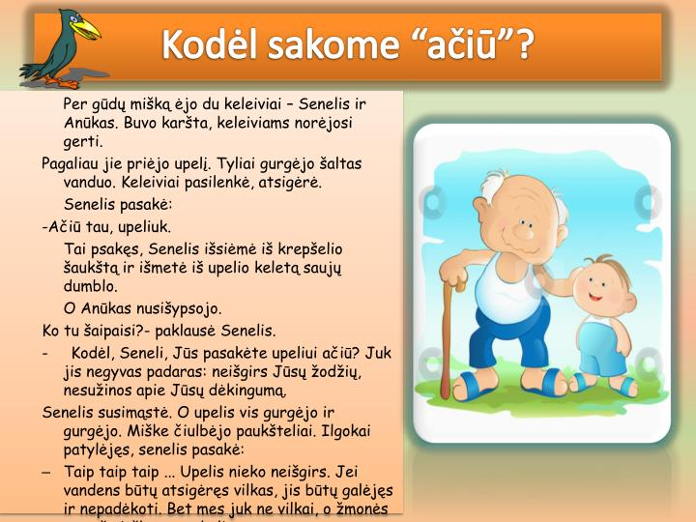
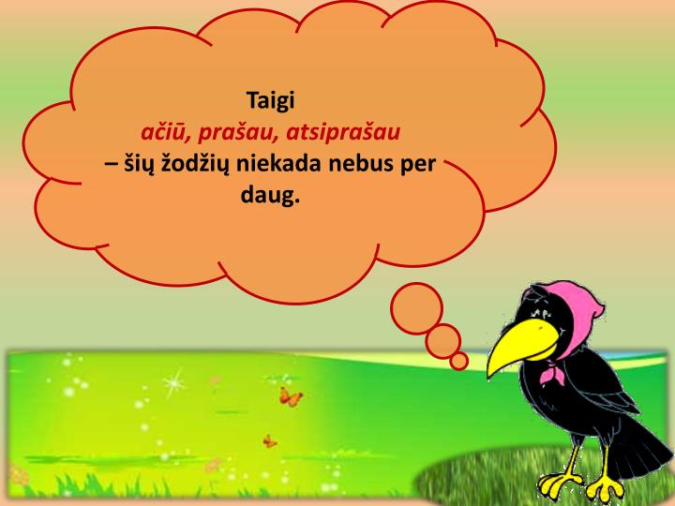
Lietuvių liaudies patarlės apie draugus
- žmogus žmogui bičiulis, draugas, brolis;
- be draugų nesmagu;
- nelaimėje visuomet draugui padėk;
- bičiulį nelaimėje pažinsi;
- geriau duot kaip prašyt;
- nesigailėk davęs, džiaukis gavęs;
- išmintingam nepritinka pykti.
https://www.youtube.com/watch?v=TtIJrccmXNM Saulės ir menulio draugystė (pasaka)
UŽDUOTĖLĖS:
- Rankos lavinimo užduotis rasite kitame faile (UZDUOTIS RANKAI LAVINTI)
- Sukurti su vaiku „Gerumo medį“: pasidarius, nusipiešus, išsikirpus įvairios formos, spalvos, dydžio lapelių ir sugalvojus gražų palinkėjimą ar nusprendus padėkoti kitam už paslaugą, patarnavimą, užrašyti žodžius ant lapelio ir pakabinti ant medžio.
Pažiūrėkite paveikslėlius ir aptarkite su vaiku kas yra blogai, o kas gerai.
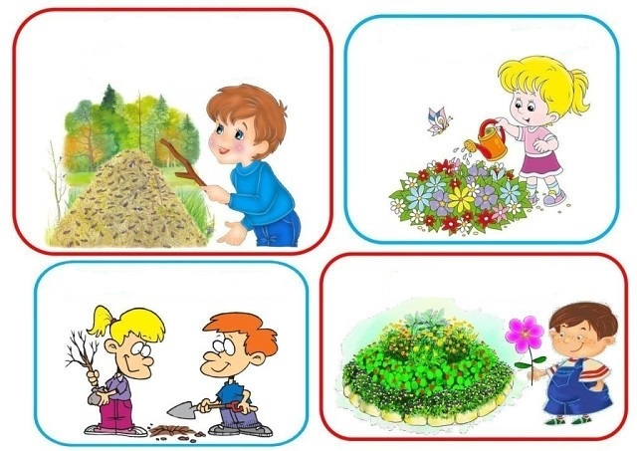

Aptarkite ką daro vaikai
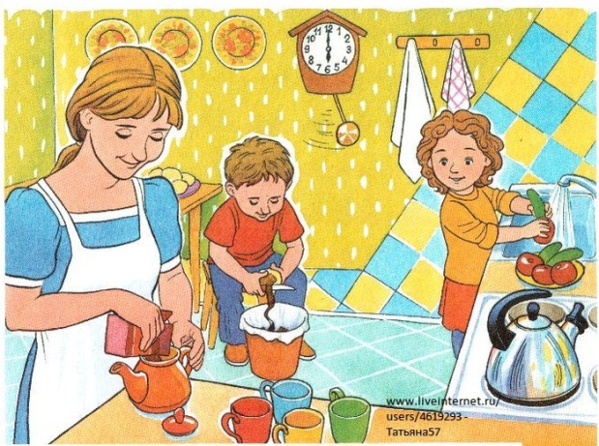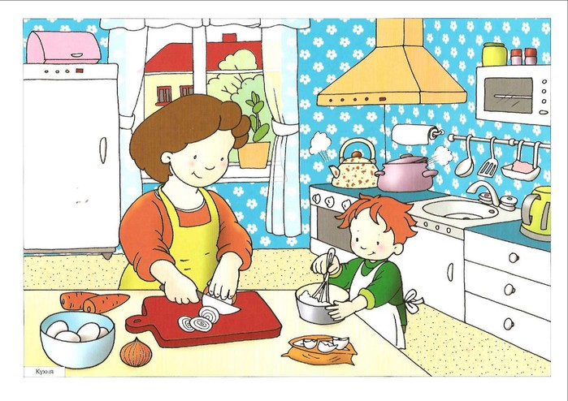

IKI KITO KARTO

